Описание функциональных характеристик

информационной системыMaster Data Management (MDM)

Москва 2021

**Содержание**

Список используемых терминов и сокращений 3

1 Общие сведения 4

1.1 Полное наименование программного обеспечения и его условное обозначение 4

2 Принципы функционирования системы 4

2.1 Основные свойства MDM 4

2.2 Функциональные характеристики 6

3 Система метеданных 7

**Список используемых терминов и сокращений**

|  |  |
| --- | --- |
| Сокращение/ Определение | Полное наименование |
| API | Программный интерфейс приложения. |
| DAO | Data Access Object |
| HTTP | HyperText Transfer Protocol. |
| HTTPS | Hypertext Transfer Protocol Secure. |
| JDBC | Платформенно независимый промышленный стандарт взаимодействия Java-приложений c серверами баз данных. |
| JVM | Java virtual machine. |
| Master Data Management | Программный инструмент управления данными в условиях агрегации данных из нескольких информационных систем, предназначенный для управления нормативно-справочной информацией (НСИ). |
| lnd, stg, mdm, mdt | Имена схем данных системы управления базой данных. |
| PostgreSQL | Свободная объектно-реляционная система управления базами данных. |
| REST API | Архитектурный подход для создания API. |
| Слой справочников | Схема данных PostgreSQL в которой хранятся данные справочников MDM. |
| Пользователь | Пользователь MDM, выполняющий действия над данными справочников. |
| Мэппинг | Установка отношений между записями в эталонных справочниках и записями справочников систем-источников. |
| Система–источник | Техническая ИТ-система, комплекс, платформа, предоставляющая данные согласно установленному регламенту. |
| Эталонный справочник | Централизованно управляемый справочник, обеспечивающий единый информационный базис, общую терминологию для нескольких информационных систем. Данный справочник является единым на всю компанию, обязателен к применению во всех ИС. |

1. Общие сведения
   1. Полное наименование программного обеспечения и его условное обозначение

Полное наименование программного обеспечения: информационная система Master Data Management

Сокращенное наименование программного обеспечения: ИС MDM.

1. Принципы функционирования системы
   1. Основные свойства MDM

Система MDM - специализированное программное решение, которое помогает унифицировать нормативно-справочную информацию (НСИ) во всех информационных системах предприятия и организовать управление НСИ.

Система MDM предназначена для поддержки ведения нормативно-справочной информации:

* Ведения централизованных справочников.
* Ведение эталонных справочников.
* Хранение данных полученных из справочников систем-источников.
* Через мэппинг, приведения в соответствие к эталонным справочникам справочников из систем-источников.
* Обеспечение актуальности нормативно-справочной информации.

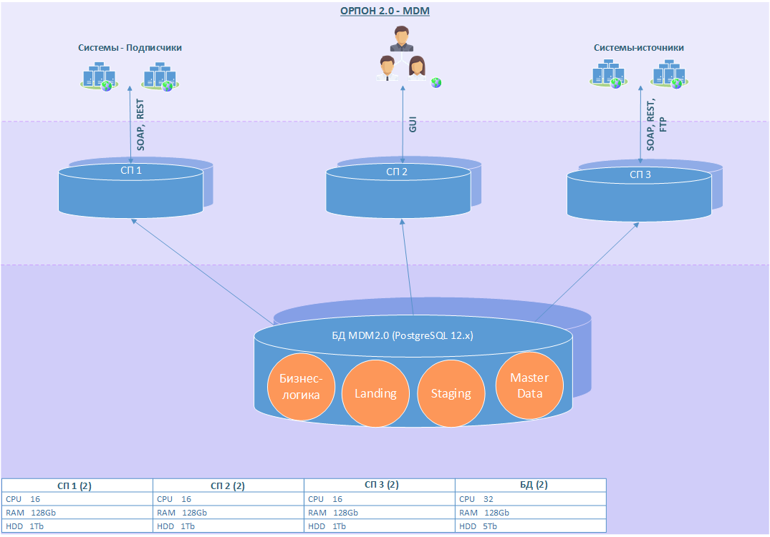

Рис. 1 Структурная схема компонент программно-аппаратного комплекса.

Система построена в топологии многоуровневой системы клиент-сервер.

Содержание уровней:

1. Первый уровень, это уровень, выполняемый базой данных PostgreSQL.
2. Второй уровень, это уровень, выполняемый JVM. Подключается к первому уровню через JDBC.
3. Третий уровень, это уровень графического интерфейса пользователя и систем-подписчиков. Уровень выполняется в браузере. Подключается ко второму уровню через HTTP. Выполняет вызов функций REST API второго уровня.



Рис. 2 Взаимодействие подсистем и модулей MDM

* 1. Функциональные характеристики

Функционирование MDM определяется и характеризуется следующими основными процессами:

1. Управление справочниками через систему метаданных.
2. Создание и ведение эталонных справочников, изменение атрибутов эталонных справочников без остановки эксплуатации системы.
3. Управление правами пользователей через ролевую модель системы.
4. Получение данных от систем-источников.
5. Хранение данных справочников, полученных от систем-источников.
6. Мэппинг справочников, получаемых от систем-источников на эталонные справочники.
7. Передача данных справочников информационным системам компании.
8. Ведение истории изменений записей справочников.
9. Процессное управление согласованием и утверждением записей справочников.
10. Разделения прав доступа пользователей к справочникам, выполнение аутентификации и авторизации пользователей.
11. Интеграция с Microsoft Excel, для пакетной обработки пользователем большого количества записей справочников.
12. Предоставление функций REST API для получения системами-подписчиками записей из справочников.
13. Система метеданных

Система метаданных предназначена для описания справочников (сущностей) и их свойств. Создание, изменение и удаление объектов базы данных для каждого из справочников осуществляется через систему метаданных.

Система метаданных реализуется в базе данных, в схеме данных mtd.

# Функции системы метаданных:

Функции управления моделями данных:

1. Создание модели.
2. Исправление свойств модели.
3. Удаление модели.

Функции управления сущностями:

1. Создание сущности.
2. Исправление свойств сущности.
3. Удаление сущности.
4. Создание таблицы базы данных для сущности.
5. Удаление таблицы сущности из базы данных.
6. Создание индексов для таблицы сущностей в базе данных.
7. Создание представлений базы данных для чтения записей сущности.
8. Удаление представлений сущности из базы данных.
9. Создание хранимой процедуры переноса записей сущности из слоя Staging в слой Landing.
10. Создание хранимой процедуры добавление и исправления записей в сущность. Пакетная обработка записей.
11. Создание хранимой процедуры удаления записи из сущности. Пакетная обработка записей.

Функции управления атрибутами сущности:

1. Создание атрибута.
   1. Добавление поля в таблицу базы данных.
2. Исправление свойств атрибута.
   1. Исправление свойств поля в таблице базы данных.
   2. При изменении типа данных атрибута, выполнять приведение типов.
3. Удаление атрибута.
   1. Удаление поля из таблицы базы данных.

Функции управления типами данных:

1. Хранение предустановленных типов данных

Функции управления представлениями сущности:

1. Создание представления.
2. Удаление представления.